透納氏症〈Turner Syndrome〉能夠正常生育嗎？
劉志鴻

透納氏症〈Turner Syndrome〉是一種染色體異常的遺傳性疾病，卵巢功能以數倍於常人的速度衰退，這種變化自胎兒時期一直延續到出生後；很多病患尚未到青春期，卵巢功能就已經衰竭。因此患者到了青春期，大部分並沒有性徵的發育，終其一生有發育、生長及欠缺荷爾蒙的問題。
除此之外，透納氏症的臨床特徵是：矮小 (平均身高比一般人矮20公分，中國人約在140公分左右)、外型粗壯、蹼狀頸、特殊臉型、乳頭間距增大、盾狀胸，並且常伴有腎臟及心臟的異常。最常見的心臟異常是主動脈狹窄及主動脈辦膜只有雙瓣。透納氏症病人有一至三成患有甲狀腺低下症，糖尿病的比例也稍高。透納氏症病人因骨質疏鬆所引起的骨折、主動脈剝離、及狹心症等較普通人容易發生，因此一般壽命較短。
透納氏症導因於染色體異常，通常是少一整個X染色體，只有45X；或是少了X染色體的一部分，如46XXq及46XXp(佔6%)；但有些是鑲崁型，如45X/46,XX (佔15%)。透納氏症佔早期流產胎兒的15%，新生兒中每1500人至2500人有一位是透納氏症。

補充荷爾蒙
國外建議，透納氏症病患一般自二至五歲，就可以接受生長激素治療，來增加身高；一般在身高小於3～5個百分位數時，就可以考慮開始補充(但健保局目前規定須6歲以上)。迨身高增加到一定程度之後，接著開始補充女性荷爾蒙。女性荷爾蒙的補充不能太早，以免影響到最終身高。通常由十四至十五歲開始補充女性荷爾蒙，自低劑量慢慢增加到高劑量。除了可以刺激並完成乳房及子宮的發育之外，補充女性荷爾蒙還有助於透納氏症病患的記憶及語言的能力、增加骨質、易於控制血壓。透納氏症病患有一半會有高血壓。女性荷爾蒙補充一段時間後，要開始加上黃體素的補充，來保護子宮內膜。在長期補充荷爾蒙的情況下，透納氏症病患較容易有正常的性生活，也比較不會因為陰道乾燥或狹小引起性交疼痛。

懷孕問題
多數透納氏症患者因為卵巢過早萎縮而不能懷孕，她們的卵子多半在懷孕第十八週至出生後幾天或幾個月，就急速消耗殆盡；只有少數患者的卵子，很例外的可以維持好幾年。因此只有一小部分透納氏症病人，到了青春期仍然有少數的卵子；所以將近百分之五至三十仍會自然進入青春期，出現掖毛及陰毛，有百分之二至五甚至於會有月經，但是這其中大部分仍然很早就停經了。
＊自然受孕 只有百分之二的透納氏症病人可以自然受孕，這多發生在鑲崁型患者身上，但也有非鑲崁型自然受孕的少數案例。有些不曾出現月經或是很早就停經，而正在接受荷爾蒙治療的透納氏症病患，也有意外受孕的例子。這些自然受孕的情形，多發生在二十三、四歲很年輕的時候，通常很少超過三十四歲的。懷孕後，早期流產的比例很高，大慨是三成。另有百分之七胎死腹中，有高至五分之一的新生兒畸型。活產中有百分之四為唐氏症，百分之十五為透納氏症；這類染色體異常，目前當然可以早些由產前遺傳檢查偵測出來。透納氏症病患妊娠中周詳產檢的重要性不言可喻。
＊借卵生育 不曾出現自發性月經，或是很早就停經的透納氏症病患，若想要懷孕，就須要向別人借卵，利用試管嬰兒等相關科技來達成懷孕。借卵生育的成功率很高，一次療程有四至五成的受孕成功率。但是透納氏症病人在懷孕後，流產率比一般婦女高出很多，平均是四至六成。這麼高的流產率，據推斷可能跟先天性子宮太小或子宮血流不足有關。由於透納氏症病患通常身材矮胖，而且容易有姙娠併發症，因此要盡量避免多胞胎；作試管嬰兒治療時，植入的胚胎數目不宜過多。也因為個子小及骨盆過小的關係，透納氏症病患多採剖腹生產。
＊如何保持生育力 由於有一小部份透納氏症病患〈尤其是鑲崁型病患，如45X/46,XX者〉長大至青春期前後，還有一些卵子殘留在卵巢內；因此可以嘗試及早將卵巢預先切片取出，作冷凍保存，迨病患有生育需求時，再解凍應用。瑞典一家大學醫院曾經為九位少女作腹腔鏡手術，將卵巢組織取出四分之一作研究，並嘗試冷凍保存。他們發現直到十七歲仍有卵子殘留在卵巢，而年輕鑲崁型病患的卵子殘留量最多。九位透納氏症少女當中，有一位十七歲患者沒有卵子，兩位十五歲及一位十九歲患者雖然有一些卵子，但是屬於次級卵泡，已進入萎縮期，無法使用。因此共有五位具合適的卵巢組織可供冷凍。如果事先檢測血中FSH濃度，來預估卵巢功能，再決定是否進行腹腔鏡手術，或許可以減少許多不必要的手術。目前的科技尚無法有效利用這些卵巢組織，但有朝一日應可將之移植回體內，或直接在體外培養出成熟卵子，供生育使用；這兩種方式目前都還在試驗階段，尚無成功生產個案。另外還有一樣可行的方式，不作腹腔鏡手術取卵巢組織；由於卵子的冷凍這幾年已有進展，理論上可以讓已進入青春期的透納氏症少女，接受藥物刺激排卵，再利用超音波經陰道引導取出成熟卵子，如此取得的卵子使用效益可以大幅提高；但是這類侵襲性的步驟，施行在如此年輕少女身上是否合適，仍有道德上的爭議，您說呢？

生產風險大
身體的先天性缺陷，使得透納氏症病患在懷孕及生產過程併發症特別多。其中有將近四成的病患會出現心臟血管方面的併發症。這主要是因為透納氏症病患本來就常有主動脈狹窄，及主動脈辦膜只有雙瓣的異常。在懷孕末期及分娩時，若發生主動脈剝離的嚴重併發症，可能致死。最近有一個大型的追蹤發現，透納氏症 懷孕病患有百分之二因主動脈剝離而死亡；但在準備懷孕前，只有一半左右透納氏症病患有預先作好心血管的詳細檢查。大部分小兒科醫師知道這個重要性，反而是婦產科醫師容易忽略，因此婦產科醫師在規劃捐卵及試管嬰兒的治療前，特別要記得給病患這類建議。透納氏症在孕前如何作好心血管的檢查，在心臟科醫師間也有些不同的看法，有些認為心臟超音波檢查即足夠，有些則認為須要作到MRI才行。懷孕期間定期檢查主動脈跟部擴張情況，並積極控制好血壓也很重要。由於主動脈剝離的發生率與年齡有關，即使借卵生育也應趁年輕時即早完成。為減少懷孕及生產過程的併發症，除了一般產檢和心血管的詳細檢查之外，透納氏症 懷孕病患更要注意葡萄糖耐力試驗、肝腎功能及甲狀腺功能檢查、及自體免疫檢查。

﹝作者簡介：劉志鴻醫師為劉志鴻婦產專科人工助孕中心負責人，兼任台大醫學院及成大醫學院副教授﹞

永遠不變的治療－父母的耐心、關心及愛心

台北醫學大學附設醫院小兒科 楊晨 醫師

目前台灣治療患有生長激素缺乏症兒童，常給予生長激素補充治療，但健保給付規定下男孩之治療期限以其骨齡16歲為限，而女孩14歲為限。生長激素是一種兒童及青少年時期成長所必需的荷爾蒙；在成人方面，生長激素會影響代謝及生活品質。然而身高停止生長至25 ~ 30歲時期對於身體組織及心理社交之成熟是相當重要的。由於健保因素，此時期無法繼續使用生長激素來治療生長激素缺乏症，因此病患及其父母可能將會面臨許多個問題的產生，例如肌肉強度開始減弱，體內脂肪代謝開始變化(LDL↑& HDL↓)，心臟功能變差，心理及生活品質上的改變等等。雖然臨床文獻上強烈建議生長激素缺乏症兒童雖然身高停止生長，仍應須繼續補充生長激素治療延長至成年，但是我們必須面臨健保無法提供續補充生長激素治療之實際問題。所以建議各位家長雖然您的孩子停止生長激素補充治療，為了您孩子的終身健康，必須定時來醫院追蹤評估其生化，代謝及心理上的變化。生長激素缺乏症兒童的健康及進入成人社會之身心調適, 是各位父母, 兒童及醫護人員共同努力的目標。
家長常常面臨另一個問題就是當孩子開始接受生長激素治療時，孩子對於注射針的恐懼感。因此，此時家長必須付出更多的耐心及愛心來輔導孩子接受長期治療。目前在美國已上市二種產品來減少孩子對於注射針的恐懼感，一是長效型生長激素，另一是無針式注射器。目前已知長效型生長激素的使用是每個月注射一次到二次，方便性提高許多，但其缺點是臨床上效果不如現有傳統型生長激素來的好，並且尚未在國內上市；另一選擇是無針式注射器，臨床文獻上已證實它可減少孩子對於注射針的恐懼感，改善病童的配合度，提高孩童注射生長激素的意願，而且2003年初已在國內上市。對於一個需要長期治療的疾病，現代醫療科技是永遠無法取代父母的耐心，關心和愛心，但是新的無針式注射器的醫療科技可以提高兒童配合度，對於治療的成效有非常大的影響。如果你們在疾病治療上有任何問題或疑問，請盡快請教你們的主治醫師。

參考資料：
- Leong GM, Johannsson G: Growth hormone deficiency: Strategies and indications to continue growth hormone therapy in transition from adolescence to adult life. Horm Res 2003; 60(suppl 1): 78-85
- Fidotti E: A history of growth hormone injection devices. J Pediatr Endocrinol Metab 2001; 14: 497-501
- Murray FT, Silverstein JH, Johnson SB, Gertner JH, Frye K, Wang Q, Stene M: Bioequivalence and patient satisfaction with a growth hormone needle free device – results of clinical and laboratory studies. Today’s Therapy Trends 2000; 18(1): 71-86

由125cm～163cm
趙孝慈

在我國小四年級的時候，爸爸在報紙上看到一篇有關透納氏症的報導，才決定帶我到台中榮總去找徐山靜醫師看診，看完後就開始接受治療，爾後每三個月必須回醫院複診一次；曾經有一位護士阿姨來我們家教媽媽怎麼幫我打針，一開始都是媽媽幫我打，雖然很怕打針，後來慢慢地我就學會自己打了，也慢慢地習慣了。
在接受治療的過程中，我發現自己在漸漸地長高當中，短期來看的話，每次都只有高一點點，但是就長期來看，明顯地長高了許多，自十歲起辛苦治療的六年中，我由一百二十幾公分長高到目前的一百六十三公分，雖然徐醫師說我還有長高的空間，但是我已經很心滿意足了。
我覺得自己好福氣，能遇到徐山靜醫師，她給我的感覺就是人很好，對待病人既熱心又有愛心，像我這樣的病人又不少，每個人都把希望掛在她身上，她的壓力應該蠻大的。而且她還幫助我們拿到重大傷病卡，減免了許多費用。在敬仰她的同時我也擔心她的身體，每天都有這麼多的病人要看，常常看到沒有時間吃飯，在此也請徐醫師保重身體，祝福大家。

期待的活動－烤肉
陳俐安

在我們的期盼下，一年一度的年終聯誼活動終於來臨了!今年是安排去石牌國中烤肉，在往目的地的路途上，內心真是又高興又期待。約三十分鐘的車程到了目的地石牌國中，哇! 我看了韋婷和凱惠，我們這三劍客忍不住先玩了起來，真是瘋狂盡了。到了中午大家就準備烤肉了，爸爸那升火的功夫，真是號稱一流的，沒人能比得上的，加上韋婷媽媽和凱惠媽媽烤肉的技術，很快的就吃到黃阿姨辛苦為我們準備的各式各樣的美食，還有淡水的一位叔叔 (媽媽都叫他億來億去的，聽說他中樂透了) 在這寒冷的天氣裡，特別為大家準備了二大桶的淡水名產—魚丸湯，想的很周到。真是太感動了。
每次活動裡最高潮就是抽獎活動，每個人都希望自己是拿到頭獎的幸運兒。剛開始抽時都不希望叫到自己的號碼，因為好戲都在後頭，越晚抽到得大獎的機會就越大，等到在抽頭獎時也就是最刺激的時候。多麼希望是自己，結果不是自己，雖然是失望，但是每個人也都為這位幸運兒感到開心滿懷喜悅。
協會所舉辦的各種活動我們小朋友都玩得很開心，尤其是見到久違的好朋友，課業上的煩惱都拋到九霄雲外，這種心情真是難以言諭的，讓我們一起期待下次的活動吧！

國中〝小〞男生感言
林佾謙

自從我國小五年級加入生長協會後，才發現原來有很多小朋友跟我一樣的狀況，協會為了讓大家更瞭解生長激素缺乏的原因與如何配合檢查及治療，所以每年總會舉辦多場的活動講座，其中我最喜歡年度旅遊，去年原本計劃至走馬瀨卻因SARS的緣故，協會為了大家的安全所以臨時取消活動，真令我好失望。
為什麼會最喜歡年度旅遊，因為每次的旅遊地點總是協會黃阿姨及多位義工用心選擇並事先親自前往勘察，等確定地點後總會再精心安排活動並邀請不同團體的大哥哥大姊姊來帶我們玩遊戲，而父母也會有專業醫生來講習解疑，在活動中我們就像一個大家庭不僅玩得快樂更能交換彼此成長歷程互相鼓勵與學習。治療生長激素缺乏是需要投入很龐大的經費，我們真幸福生長在台灣因政府有全民健保所以減輕了家庭的負擔，我們才能長期接受這麼昂貴的治療，不只是政府，還有很多義工不求回報的付出，如前理事長 徐醫師、現理事長 牛醫師、黃阿姨、還有更多的熱心家長對我們的關懷與付出，對於大家所給與的，我心存感激希望有朝一日我也能盡一己之力回報社會，幫助其他需要幫助的人，把這份愛傳承下去讓我們的社會更溫暖。
我未打生長激素之前在學校總是同年級中最矮的，經過兩年的治療身高雖有進步，但上國中後卻還是全年級最矮內心難免有些洩氣，不過國中應是一個生長高峰期目前除了配合藥物定期治療外，我會遵循醫生的建議做到生活作習上的三多原則：多吃、多睡、多運動，希望在最短時間內能有所突破，這才不會辜負大家的苦心，最後期盼跟我相似的朋友一起努力，一分耕耘一份收穫儘快達成心中的願望。

稿件一篇
周中祺

我在7年前開始接受為期兩年治療，兩年內讓我至長高了27公分，目前就讀「吳鳳技術學院－消防學系」。
因此接觸到消防相關知識，也深深感受到台灣目前對於消防方面的觀念一向不太重視，對於消防方面的認知仍然處於「救火員」得的階段。大眾對於消防大部分想法的也認為消防有如保險，平常或許是多餘的，但是一旦發生災害時卻與自己的生命財產與健康息息相關。
消防教育必須從小做起，下列一些教導小朋友(六歲以下)的原則，提供給所有家長參考：
一、發現火災要大聲叫醒家人 。
二、看到火要立刻求援，不管火多小。
三、看到火不可以躲起來。
四、教導學齡前小朋友認識緊急出口及安全門。
五、教導小朋友滾下床的方法，發現火災時，不可以坐起來或站起來，以免被濃煙嗆傷。
六、教導小朋友不要怕消防隊員。
七、五歲以下的小朋友無法自己完成停、躺、滾的動作，需要大人協助。
八、小朋友玩火的特性：十歲以下、放火後會留在現場看火勢擴大、會試圖自己滅火、玩火地點均在家中或其四週。
九、教導小朋友不可以玩火，所有大人不在場的火都是〝壞火〞（Bad Fire），只 有大人在場的火才算是〝好火〞（Good Fire）。

註：部分內容取自內政部消防署網頁

奕汝上小學了
奕汝媽媽

一般孩子上小學應該是天經地義的事，也沒什麼特別感激，但是我的小么女上小學，可是一件奇蹟啊！
自從她生下來的那刻起，就沒有一位醫護人員看好她的癒後，都認為她不可能活下來，都要我不用煩心，將來要如何養她。但是我卻從來沒有放棄過為她向上帝祈禱，我的禱告詞，通常只有一句，請求上帝:‪‪｢讓我的奕汝能像其他的孩子一樣，健健康康，快快樂樂的上小學。｣
感謝上帝，這個願望即將實現，而我的心情是既期待，又害怕。我有三個孩子，前兩個上小學都是先生帶去的，我沒有特別的感覺，還是一樣的上我的班，做我自己的事。但奕汝上小學，我特別請了一天假，親自帶著她，把她交給班導師，並把奕汝的情況詳詳細細的告訴老師，再三的請求多多照顧。
其實在奕汝即將開學之前，我就常做惡夢，好擔心她到那麼大的小學會走丟，因為下課我無法親自去接，得由安親班的老師去接，真怕她忘記如何走到安親班老師約定的地方等待。所以開學的第一天，帶著她由校門口去到班上，再由班上走到下課後等待安親班老師約定的地點，一遍又一遍。雖然老師說他們會排路隊一起去待接的位置，我還是不能完全放心。因為奕汝連家裡的地址、電話，都記的不是很清楚，而應變的能力也不像其他的孩子靈活。萬一走丟了撿到的人也不知道她每天要吃的藥。那麼不就完了嗎?所以我常在夢中嚇出一身冷汗。
開學了，上課的幾天後，奕汝真的走丟了一次，那是下課和同學一起出去玩，上課鈴一打，同學們很快的跑回教室，奕汝一下找不到同學，而她記錯了教室，多走了一排。當然當她發現教室的同學，不是自己的同學時，嚇得大哭在別人的教室。當然我是事後才知道，否則我一定會昏倒。
一年過去了，還好她並沒有把自己再丟掉，但倒是丟掉了好多個便當盒、水壺、外套、橡皮擦、鉛筆等，當然有時能找得回來，有時卻找不回來，但只要她自己沒有丟掉，我都很感激。

摺「紙鶴」的媽媽

我的小女兒一生下來就與藥包糾纏不清，也讓包藥成了我工作之餘的另一工作。
剛開始因病因不明，醫生只能症狀治療，以化工藥品來治療。當然是由我們向化工材料行購買，再分裝成小藥包來餵食，因用量很微量，所以由醫院的實驗是陳小姐幫忙用小數點以下四位數的電子秤來分裝。孩子出院後，就由我親自為她秤藥。還好因為我工作場地也是實驗室，也有小數點以下四位數的電子秤。這一秤就快七年了，雖然現在孩子病因已確定，所用的藥也由健保給付，當然醫院也可為我們分裝，但我還是堅持自己研磨與秤重，一來因用量實在很微量，醫院有時會添加表飛鳴一起秤，我總覺得若混合不均勻，那每包的藥量不是就不平均。所以我寧願犧牲我工作之餘的休息時間，當其他同事在那兒高談論闊或看書報之際，我卻埋首在電子秤前研磨、精秤，再一包包的包裝。我每包一包藥包就會向上天祈求，救我的孩子，讓她平安健康快樂的長大，每包一千包就許一個願望，讓我的孩子有奇蹟出現，不用再靠藥物就能與其他的孩子一樣健健康康的長大。當然上天也聽了我的祈求，本來要吃四種藥，現在只需吃一種。現在我在工作之餘，秤藥花去我的時間已不算多了，我把工作之餘的休息時間就拿來寫出這七年與孩子一起向上天討生命，向死神搶奪孩子的辛酸，與心痛。
每一包小小的藥包，除了把藥包起來之外，還包大了我這個做母親對孩子的愧意（雖然醫生說原因不明，但我還是覺得對不起孩子）與向上天的祈禱，更包入了我對孩子的祝福與愛，是誰說的一千隻紙鶴可以許一個願望，這七年我包了多少個一千個藥包，我已許下了多少個願望。一包包小小的藥包，願它化作一隻隻鶴，飛到上帝面前，帶去我這個做母親的祈求和願望，願上帝用慈愛的心，對待我家的小天使，讓她能像別人家的小天使一樣快樂健康的成長。也可憐可憐我這個做母親的這些年來身心所承受的疲累，更願小紙鶴帶去我的祝福，祝福天下每個孩子都能健康、快樂。更讓天下每位母親不再流淚。

無助與無奈

我是一個家有輕度智障與發展遲緩孩子的母親，這些年來因這個小女兒，讓我深深體會殘障兒父母的無助與無奈。
家有殘缺孩子的父母都有一個固定的心路歷程，在孩子小時要不時地擔心他們的身體狀況，等到孩子進入了讀書時期，又會為他們的特殊而不知要如何教育，等到自己老去，又擔心這個孩子要託付給誰，他自己是否能獨立生存下去，在這麼不景氣的大環境下，她要如何去爭一口飯吃，就算留下一大筆金錢讓她不用工作就有飯吃，也要擔心她被險惡的人心所騙。這種不安的心是每個父母心中深處永遠揮之不去的夢靨與疼痛。
今年九月小女兒就要上小學了，但她的學習能力卻比其他的孩子落後，我很擔心她是否有能力上小學，一想到要教她，我就害怕，因為每次教她，都會讓我又氣又急的抓狂起來。
記得以前教小女兒背家裡電話號碼（怕她萬一走失可以訴警察或路人通知家裡），就花了五個小時，她背不會就不准睡覺，好不容易她背對了一次，才勉強過關。結果她連睡夢中都在背家裡電話號碼，看著她說夢話的小臉蛋，我心中的懊悔與疼痛，讀者們，你能體會到嗎？你有和我相同的經驗嗎？

把愛傳出去
陳媽媽

由報上看到一則因生下唐氏兒，而想尋短的媽媽施淑芬，後來竟成為一位專門收養智障孩子的快樂媽媽，讓我敬佩萬分。沒有生養過殘缺孩子的母親，是體會不出那種心「痛」的感覺。因為是自己所生，推拖不掉，那有人還去專門找這樣的孩子來照顧？真是太不可思議了！施淑芬媽媽說，唐氏寶寶是上帝送來的天使，上帝託付於她，所以她進修相關課程，成為一位發展遲緩兒的專業照顧人員，來幫助更多需要幫助的孩子。這種大愛，真是讓我震憾不已。
我的小么女是位「腦下垂體發育不全」的孩子，因甲狀腺素補充太慢，而且曾因血氨過高，而影響了腦部發育，所以在發育上比一般孩子慢，也是一位發展遲緩，輕度智障的一員。每次教她算數，都可以讓我抓狂。雖然在行為上外人是看不出來她與其他孩子有什麼不同，但對她的身體及教育上還是讓我擔心不已。看到施媽媽說殘障孩子是天使也讓我反省良久，因為我一直懷疑我家的小么女是魔鬼化身。因為自從生下她後，不僅讓我差點丟了性命，雖然死罪可免，但這六年多來的活罪卻難逃。她的誕生讓我的生命色彩變成黑白。她不僅讓我的自信心大受打擊，更因要不時從死神手中搶她回來，而讓我已經很神精質的個性變得更緊張。我已步入中年，又是位職業婦女，體力和心力上都力不從心。老牛拖破車的窘境，說有多慘就有多慘。而且她又常常在妳趕時間、最煩忙或已精疲力竭，或生病時，來個火上加油，措手不及。因而讓我失控地大罵她是魔鬼。
以前剛生下她時，我的母親告訴我，因為我比別人有愛心，所以上帝才放心把這樣的孩子給我，要我發揮我的母愛來養育、保護她。但這六年多來，我的愛心已因生活的壓力和小么女的磨難，而消失得無影無蹤。我真的好累啊！心理、生理都已疲累不堪了，我曾不止一次的向上帝哭訴，如果有愛心的人要得到這樣的孩子，那我寧願做個沒有愛心的人。
今日看到施淑芬女士不僅欣然接受上帝給她的天使，而且很盡責地去盡她的職責照顧一個又一個折翼天使。她已經衝破了逆境，把魔鬼的計謀用大愛化成了上帝的祝福。我敬佩她，我應該閉上發怨言的嘴，順服地接受上帝的安排，好好的照顧我的小么女。希望有一天不管用何種方式我也能把我與生俱來的小愛變成大愛，把愛傳出去。

無題 母親

我是一個家有輕度智障與發展遲緩孩子的母親，這些年來因這個小女兒，讓我深深體會殘障兒父母的無助與無奈。
家有殘缺孩子的父母都有一個固定的心路歷程，在孩子小時要不時地擔心他們的身體狀況，等到孩子進入了讀書時期，又會為他們的特殊而不知要如何教育，等到自己老去，又擔心這個孩子要託付給誰，他自己是否能獨立生存下去，在這麼不景氣的大環境下，她要如何去爭一口飯吃，就算留下一大筆金錢讓她不用工作就有飯吃，也要擔心她被險惡的人心所騙。這種不安的心是每個父母心中深處永遠揮之不去的夢魘與疼痛。
今年九月小女兒就要上小學了，但她的學習能力卻比其他的孩子落後，我很擔心她是否有能力上小學，一想到要教她，我就害怕，因為每次教她，都會讓我又氣又急的抓狂起來。
記得以前教小女兒背家裡電話號碼（怕她萬一走失可以告訴警察或路人通知家裡），就花了五個小時，她背不會就不准睡覺，好不容易她背對了一次，才勉強過關。結果她連睡夢中都在背家裡電話號碼，看著她說夢話的小臉蛋，我心中的懊悔與疼痛，讀者們，你能體會到嗎？你有和我相同的經驗嗎？

我們的經驗
美諺的家長

我們家美諺，從出生兩個月大就檢驗出甲狀線功能低下症，必須每天吃甲狀線的藥。更於約六個月大時，在台中榮總徐山靜醫師協助下，執行多項檢驗後，發現美諺又有生長激素缺乏問題，必須每天注射生長激素，剛聽到這消息，真無法接受，平時，我們大人要接受打針，都會害怕需要鼓起很大勇氣才能去接受，更何況是這麼小的孩子，而且還是由我們家長自己來幫忙注射，在一時無法接受情況下，一直詢問徐醫師，這生長激素沒有用吃的嗎？一定要用注射的嗎？她真的需要每天打針嗎？在徐醫師一番解說後，為了小孩子未來，也就接受這個事實，回家後依醫師指示幫忙小孩注射生長激素。
剛開始那一段時間，注射不下去，有時打到血管，還會有點流血，真有點於心不忍，常常要做好心理建設，才能持續下去。還好美諺還蠻勇敢的沒有哭鬧，而且，從原來的被動，變成現在的主動，如每天早上會自己拿甲狀線的藥粉要我們幫忙餵她，晚上睡覺前會主動去冰箱拿生長激素的藥，要我們幫忙打針，並自己做好記錄（每天輪流打針位置），就這樣一路走來，每天注射生長激素今年已是第十年了，在各方（徐醫師、健保、生長協會．．．．等）的協助之下，美諺的成長身高已在全國兒童身高統計曲線的平均值（50%），剛開始是在統計曲線的3%以下。家裡有特殊的小孩，做家長的我們應負出更多愛心及耐心來協助他，因為他們是我們的小孩。

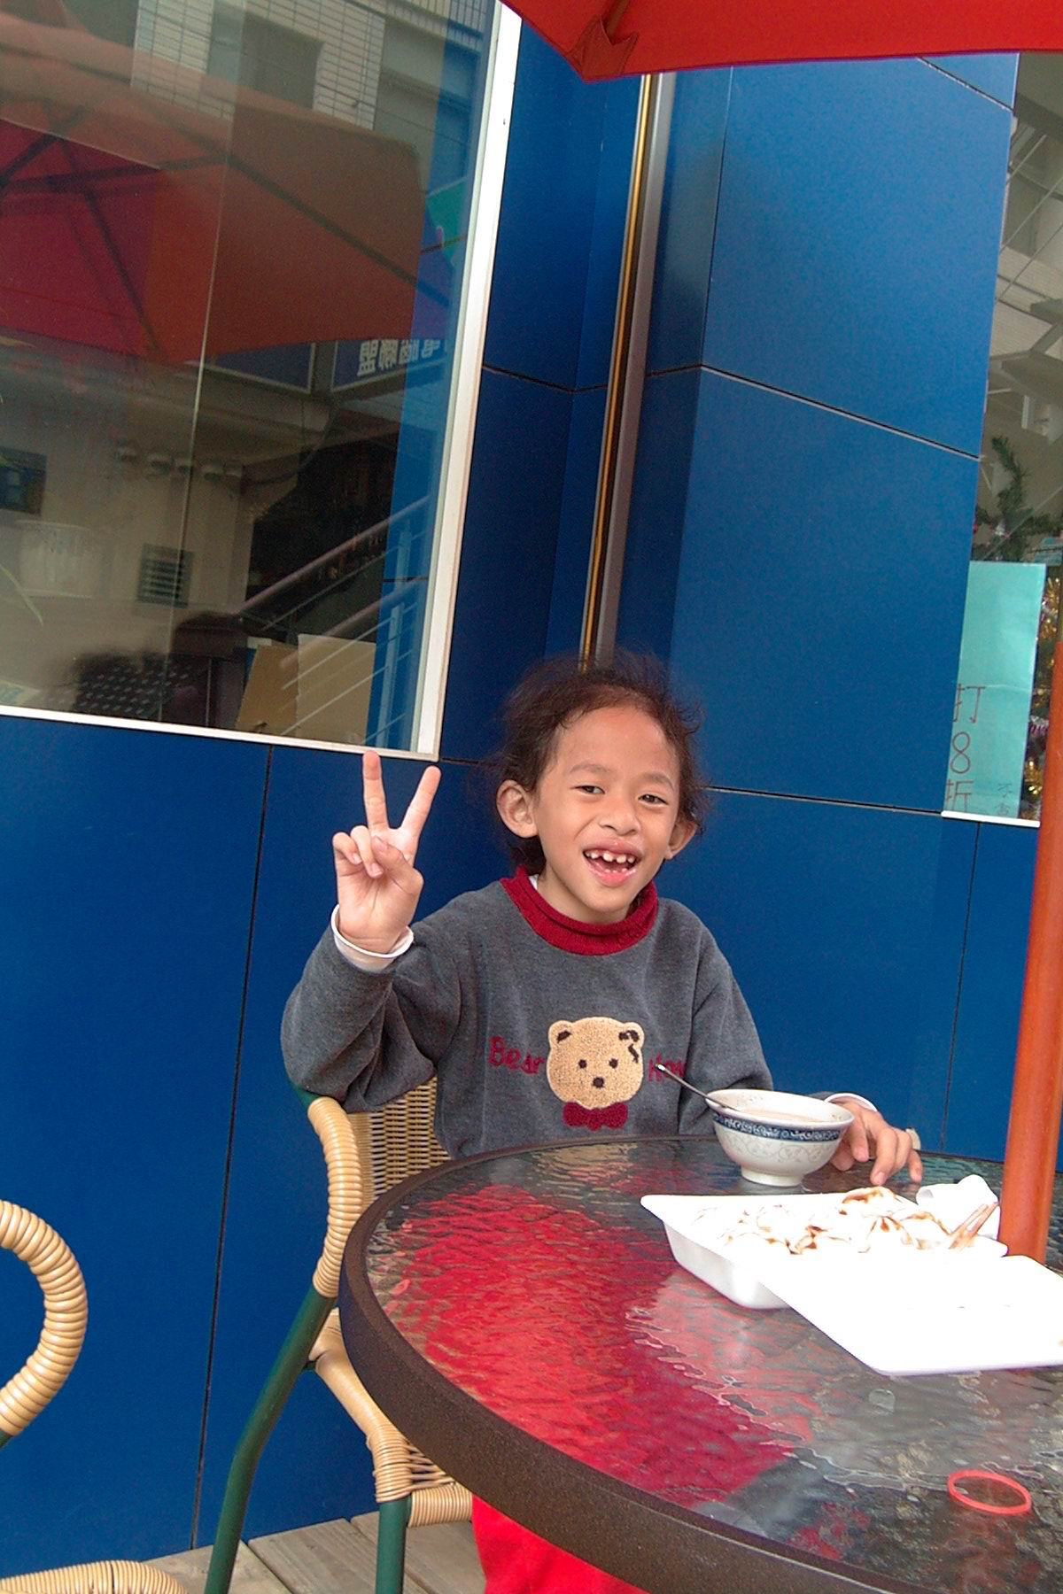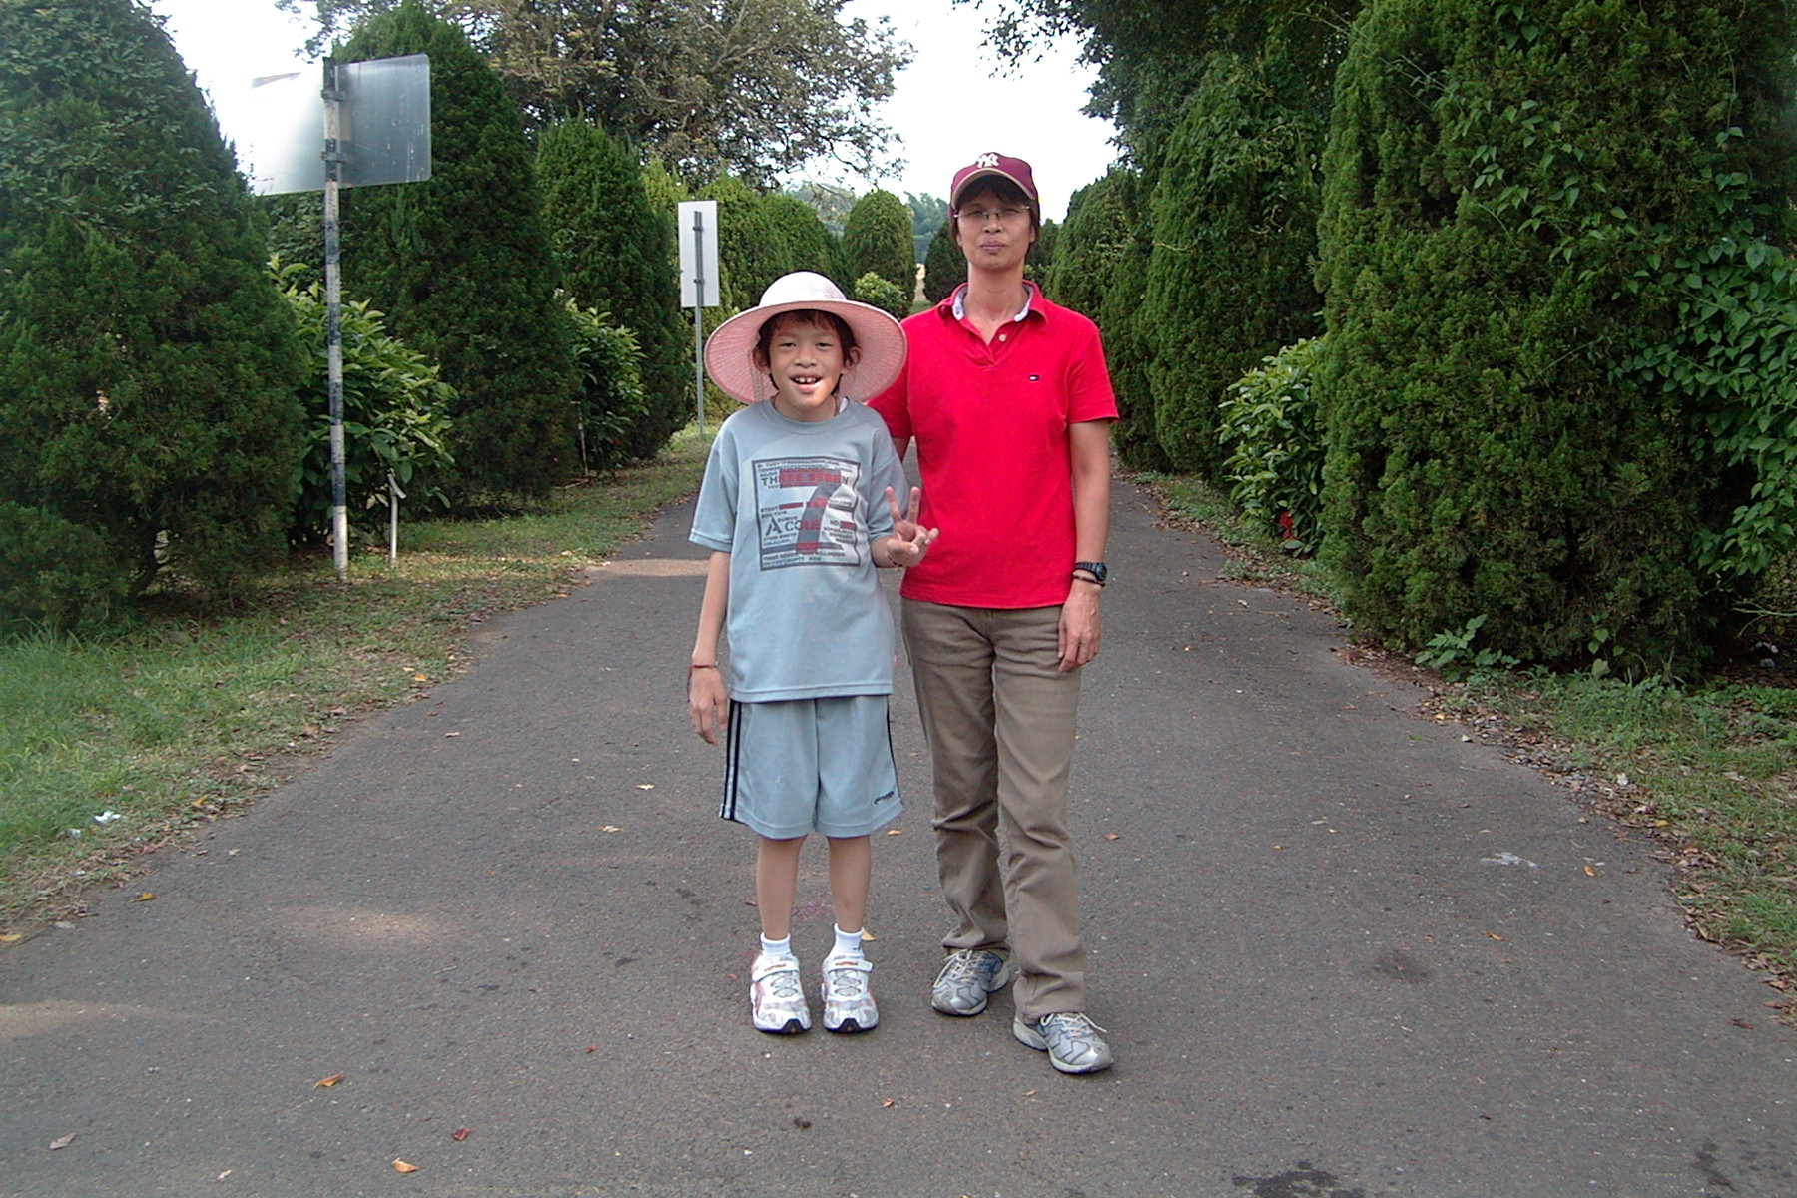
加入兒童生長協會的感想
徐歆怡

我加入兒童生長協會3年了，我越來越喜歡這個協會了。因為協會帶給我很多的快樂,第一次進入協會的時候我有一點緊張因為除了家人和牛醫師是我認識的以外，其他人對我來說根本就是陌生人,但是現在我在裡面有很多的朋友，而且我還認識了很多人，有黃阿姨、小涵姊姊、以及小潔、小璇…等,協會每年的寒暑假都會舉辦活動帶我們這些小朋友出去玩。在玩的同時牛醫生還有其他的醫生會與家長們共同分享 ，並告訴爸爸媽媽們對於自己的孩子應該注意的事項；以及在醫學常識上讓父母們了解一些正確的觀念。而且在裡面所有的小朋友都和我一樣讓我不會有被排擠的感覺,加上家長們在一起的時候也可以聊一聊他們的心路歷程,像我媽媽每次都和別的家長聊得不亦樂乎。這種機會平常在外面可是少之又少因為除了在協會裡他們很少會碰面聊天,而且我平常也沒機會和我有相同狀況的小朋友玩在一起，所以我覺得兒童生長協會真的是老天爺送給我最好的禮物。

透納氏症的小孩
徐歆怡

我是一位透納氏症的小孩。在小學五年級才知道我是一位透納氏症的小孩，小六開始接受注射治療，當時的我對透納氏症一知半解。例如我以前一直以為透納氏症只是長不高而已，但在生長協會和牛道明醫師的講解之下讓我知道還有第二性徵的問題等等…使我開始對透納氏症有了更深一層的認知，而且我開始活出我自己的自信，以前貝人家說矮冬瓜的時候，我總有一股自卑感，但現在不一樣了，別人說我是矮冬瓜的時候我不會再有自卑感，我反而會覺得無所謂，因為我和別人不一樣就是不一樣，更何況我以後還是會長高，而不是不會長高。
還有我覺得最大的改變就是我不再怕打針了，在還沒做注射治療以前，我其實是很怕針的，我還記得以前在一、二年級要注射預防針的時候，我總是摀著眼睛連看都不敢看一眼，等護士阿姨說好的時候我才敢張開眼睛，還有一次我因為檢查需要抽血，但因為太害怕了，所以我就繞著整個醫院讓媽媽追，後來還是因為媽媽說抽完血帶我去買東西吃我才乖乖的給護士阿姨抽血﹙當時我才二年級﹚，但現在不管是抽血還是打針我都不怕，因為我知道做這些治療是為了我好，這些是我從以前到現在的經歷過程。
有一次我參加兒童生長協會所舉辦的活動時我發現有一些人長得特別高，結果我發現原來他們和我們剛好相反，我們是生長激素缺乏，而他們是生長激素過多，真是有趣！我很感謝兒童生長協會和牛道明醫師，因為他們給了我很大的鼓勵也幫助了我很多，我也因為加入了兒童生長協會能多交了兩個知心的好朋友，最後我要告訴和我一樣也是透納氏症的小朋友千萬不要因為別人的一句話兒就覺得自卑或不愉快，因為我們和別人不一樣就是不一樣，沒有什麼好自卑的我們一樣可以正常生活學習。
所以，一定要活出自己的自信。

